Сегодня я хочу пригласить вас в удивительный, многообразный и увлекательный мир искусства. Незаменимым средством формирования духовного мира детей является искусство: литература, музыка, скульптура, живопись, театр. Без воспитания с детских лет уважения к духовным ценностям, умения понимать и ценить искусство, без пробуждения у детей творческих начал невозможно стать гармонически развитой и творчески активной личностью.
Раннее приобщение детей к настоящему профессиональному искусству способствует зарождению в детской душе поистине эстетического восприятия действительности. Почему-то бытует мнение, что маленькому ребёнку недоступно понимание произведений великих художников, композиторов. Но это не так.
Самым доступным и привлекательным для детей является мир книжной графики.
Рисунки в книге – это одни из первых произведений изобразительного искусства, с которыми знакомятся дети. Первые книги с яркими, красивыми иллюстрациями художников открывают перед ребёнком окно в мир живых образов, в мир фантазии.
Ребёнок раннего возраста эмоционально реагирует, увидев красочные иллюстрации. Он прижимает к себе книгу, гладит рукой изображение на картинке, разговаривает с персонажем, нарисованным художником, как с живым. В этом огромная сила воздействия графики на ребёнка. Она конкретна, понятна, доступна детям, оказывает на них огромное воспитательное значение.
Иллюстрация, как своеобразный вид искусства, тесно связана с книгой. Способность воспринимать её в единстве с текстом является одним из показателей эстетического восприятия, так как графическое изображение даёт возможность увидеть и понять содержание стихотворения, рассказа или сказки. Не случайно дети выбирают книги с иллюстрациями и сами стараются «читать» с их помощью. Детей необходимо познакомить с такими художниками-иллюстраторами как Ю. Васнецов, Е. Рачёв, Е. Чарушин и др. Основная задача для детей младшего возраста – это вызвать интерес и желание рассматривать картинки в книгах, называть изображённые предметы.
Детей 4-5 лет необходимо ввести в мир условных, графических образов, объяснить и показать, как одни и те же предметы поразному изображают художники.
Старшие дошкольники уже не только узнают в изображениях знакомые предметы, но и по характерным особенностям могут назвать художника, определить характер образа или назначение произведения, уловить сюжетную линию.
Живопись, как один из видов искусства, воссоздает все многообразие и богатство мира. Яркие зрительные образы картин эмоционально воспринимаются детьми. Дети учатся видеть в картине главное, точно и живо описывать изображенное, излагать свои мысли в логической последовательности и не только описывать содержание картин, но и придумывать предшествующие и последующие события. Дети знакомятся с разными жанрами живописи: портретом, пейзажем, натюрмортом, бытовым жанром, историческим.
Ни один другой жанр живописи не раскрывает человека так, как это делает портрет. Художник показывает внутренний мир человека, подчеркивает самое существенное в нем. При ознакомлении с портретом ребенок имеет возможность почувствовать себя и крестьянским мальчиком, и бравым солдатом, и озорной девчонкой. Способность поставить себя на место другого, испытать радость удивления или огорчения порождает чувство сопричастности, заинтересованности, освобождает ребенка от замкнутости. Познавая другого, малыш глубже познает и себя, опытом ощущения и отношения других людей может корректировать, уточнять свои эмоции и чувства, развивать свое умение понимать окружающих, проявляя доброжелательность, стремление к общению, взаимодействию, чуткости и заботу. Благодаря знакомству с портретом, ребенок приобщается к истории и культуре общества, приобретает знания о быте и облике людей разного времени, их взаимоотношениях, моральных нормах и правилах.
Еще один жанр живописи, с которым знакомятся дети – это пейзаж.
Пейзажисты всего мира стремились передать на холсте все многообразие природы. Художники рассказывают нам о знакомых, много раз виденных лесах, реках, полях, но вносят свое отношение, свое видение, свой образ природы. И Левитан, И.Шишкин, К.Коровин - певцы русской природы. Они внесли в свои пейзажи большое человеческое содержание, показали природу, как источник прекрасного в жизни человека. Пейзажная живопись близка детям по их наблюдениям природы, а поэтические образы, сравнения, метафоры помогают понять картину, углубить ее содержание.
Натюрморт, как и пейзаж, привлекает ребенка, вызывает интерес к изображению предметов, составлению композиции, подбору фона, интересных цветовых сочетаний.
По данным исследователей, при восприятии живописи разных жанров дети больше предпочитают картины бытового жанра. Сюжетная картина привлекает детей интересным и увлекательным содержанием. Например, как легко и радостно заниматься зарядкой (Т.Яблонская «Утро»), какие радостные лица и безудержное веселье при взятии снежного городка в картине В.Сурикова, как А.Пластов изобразил радостное состояние детей при появлении первого снега.
Еще одним видом профессионального искусства является скульптура. В окружающей действительности дети встречаются с произведениями скульптуры разных видов (монументальной, станковой, скульптурой малых форм). В отличии от живописи и графики, образы скульптуры имеют реальный объем и специфический материал. Это вызывает у детей ощущение весомости, тяжести, желание прикоснуться к скульптуре. Учитывая возрастные особенности детей, целесообразно прежде всего, использовать скульптуру малых форм. Разнообразие скульптурных материалов (камень, дерево, металл, керамика) значительно обогащает сенсорный опыт детей, а небольшие размеры скульптуры делают ее доступной к восприятию каждым ребенком.
Общеизвестно воздействие художественной литературы как одного из видов искусства на умственное и эстетическое развитие ребёнка. Литература, как и живопись, открывает и объясняет ребёнку жизнь общества и природы, мир человеческих чувств и взаимоотношений. Она развивает речь, мышление и воображение ребёнка, обогащает его эмоции, даёт прекрасные образцы русского литературного языка. Основная задача воспитателя – это привить любовь к художественному слову, уважение к книге. Всё последующее знакомство с огромным литературным наследием будет опираться на фундамент, который мы закладываем в дошкольном детстве.
Музыкальное искусство представляет неисчерпаемые возможности для расширения и обогащения эмоционального опыта детей. В музыке кристаллизуется богатство интонаций, выражающих разнообразные оттенки человеческих чувств и переживаний. Музыка наиболее глубоко захватывает человека, в общении с ней ребенок легко находит выход своей эмоциональной активности и творческой инициативе. Музыкальное воспитание, содержанием которого являются высокохудожественные образцы мирового музыкального искусства, позволяет формировать у детей представление об эталонах красоты. Получая с детства художественно полноценные музыкальные впечатления, дети усваивают язык народной и классической музыки и, подобно усвоению родного языка, постигают азы произведений разных эпох и стилей. Опыт же, накопленный в процессе восприятия шедевров музыкального искусства, лежит в основе культуры человека и влияет на формирование его личностных ценностей
Для полноценного развития и приобщения детей к профессиональному искусству необходимо посещать музеи, выставки, концерты, спектакли, проводить экскурсии к памятникам, на природу, к интересным архитектурным сооружениям.
Еще одним направлением в искусстве является самодеятельное искусство или самостоятельная творческая деятельность. Образы же профессионального искусства служат здесь эталоном прекрасного. Дети очень любят творить. Поэтому дайте возможность детям дома в свободное время,где смогут применить свои знания и порисовать, слепить, что-то смастерить. Ведь каждая детская работа – это кусочек духовного мира ребёнка. Чем он богаче, тем разнообразнее и оригинальнее замыслы и образы детского творчества.
В заключении следует отметить, что окружающий мир встаёт перед изумлённым ребёнком как единая целостная картина. Чтобы эта целостность сохранялась, необходимо использовать интегрированный подход к изучению искусства детьми. Только комплексное воздействие искусства всех видов и жанров (живописи, скульптуры, литературы, музыки, театра и др.) будет способствовать гармоничному развитию личности ребёнка, его эстетического восприятия, творческих способностей.
Искусство не только доставляет эстетическое наслаждение, оно приобщает к одному из самых сложных искусств, которым необходимо овладеть каждому – это искусство видеть мир. Искусство помогает глубже познать окружающий мир, ярче чувствовать, больше замечать. Таким образом, искусство является особой формой познания и воспитания ребенка.

7 первых книг ребёнка об искусстве
которые помогут начать с детьми разговор об искусстве.
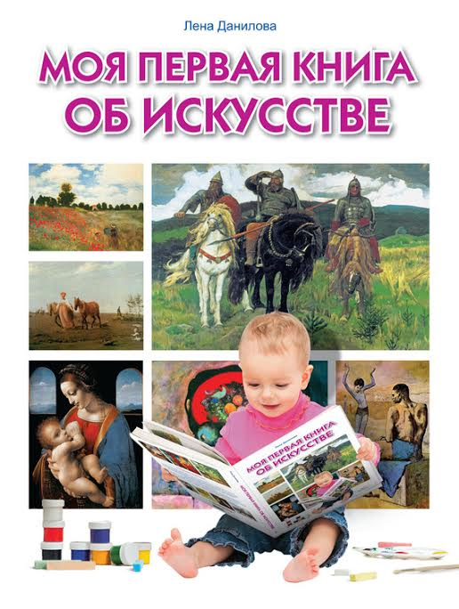
«Моя первая книга об искусстве» Лены Даниловой (ИД «Просвещение», 0+)

Это сборник репродукций картин художников разных стран, эпох и направлений. Внизу каждой страницы есть список слов-подсказок для мамы и малыша – что же искать на картине. Насколько я поняла, книга задумывалась для занятий по развитию речи. Просто вместо зайчика из детской книжки ребенок сразу знакомится с «Молодым зайцем» Дюрера. Здесь вы найдете шедевры мировой живописи – от Леонардо и Веласкеса до Пикассо и Ван Гога, картины русских художников и даже фрагменты росписи египетских гробниц.
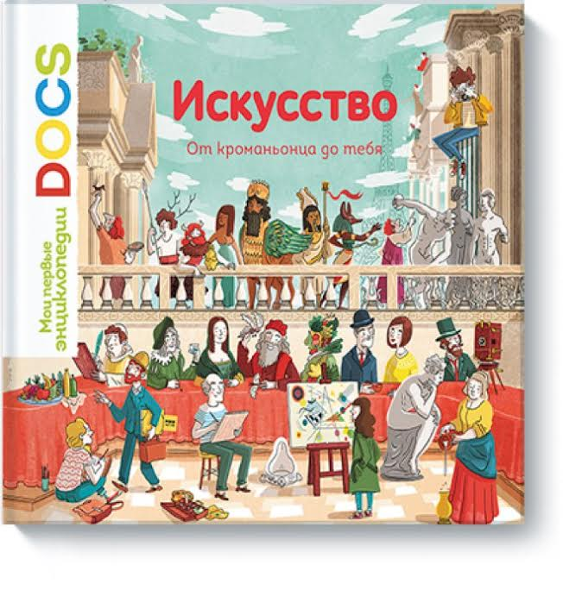
«Искусство: от кроманьонца до тебя» (0+)
Совсем недавно издательство «МИФ» выпустило эту чудесную мини-энциклопедию. В ней рассказывается о периодах в искусстве от первобытной живописи до наших дней. Каждый разворот – это веселая иллюстрация к той или иной эпохе и 3-4 предложения с главными ее характеристиками. С ней легко запомнить, что портреты обычных людей появляются в эпоху Возрождения, пухлощекие ангелочки и пастушки намекают нам на стиль рококо, а импрессионисты полюбили пленэры, потому что тогда уже появились краски в тюбиках. Полезно будет даже взрослым.

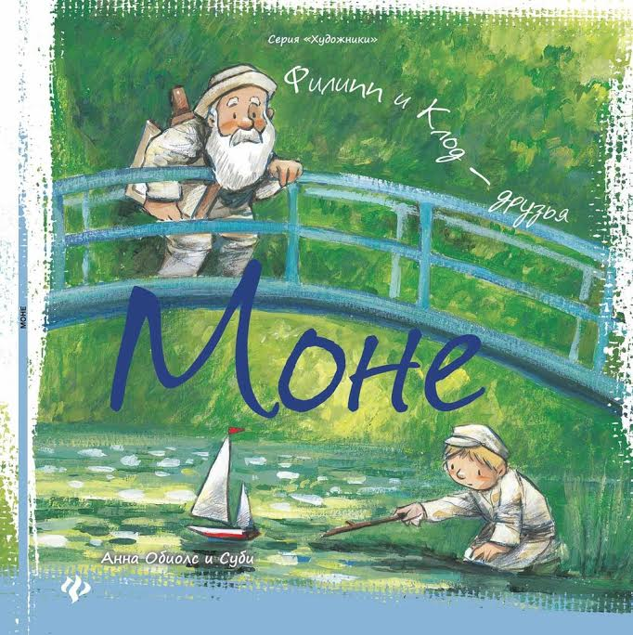

Серия «Художники» издательства «Феникс-Премьер» (0+).

Есть разные мнения об этой серии. Здесь нет рассказа ПРО художников, здесь есть выдуманная история про мальчика Филиппа, который общается с Клодом Моне. Но мне кажется, в ней главное как раз не энциклопедичность знаний, а настроение, ощущение. Малыши путешествуют по картинам художников и через это путешествие улавливают их общий стиль. В общем, я советую пролистать милые истории о дружбе маленьких героев с гениями живописи: Моне, Дега, Гогеном, Ван Гогом.
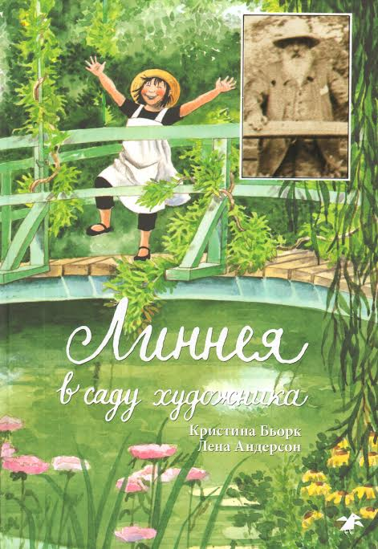

«Линнея в саду художника» К.Бьорк и Л.Андерсон (Издательство «Белая ворона», 6+).

Это история о девочке Линнее, ее друге-садовнике и их путешествии в Париж и Живерни в дом-музей Моне.Сад великого импрессиониста их привлек неслучайно, ведь они оба обожают растения. Но помимо этого шедевра ландшафтного дизайна они параллельно познакомят вас с картинами Моне, его биографией и интересными местами Парижа. Иллюстрации прекрасные. Текст восхитительный.

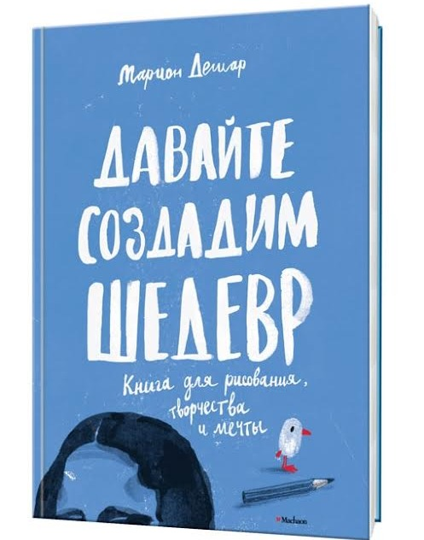

«Давайте создадим шедевр» Марион Дешар (Издательствово «Махаон», 0+)

Если хотите поиграть в великих художников, то это издание точно для вас. Ребенок узнает об особенностях творчества таких мастеров, как Пикассо, Матисс, Поллок, Модриан и др. А также сам создаст картину в их стиле.
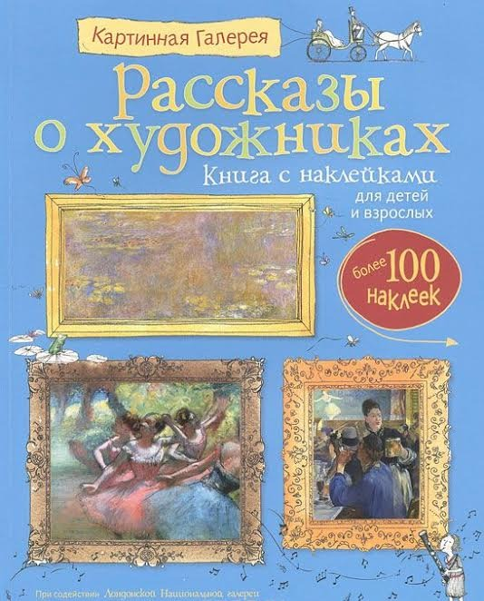

«Рассказы о картинах» и «Рассказы о художниках»
(Издательство «Махаон», 0+)

Две книжки с наклейками, в которых представлены картины из собрания Национальной Лондонской галереи. Больше всего в них шедевров импрессионистов. Издания разделены на темы – ребенок познакомится с такими понятиями, как свет, цвет, символы, жанры и пр. А также узнает массу интересных деталей о шедеврах живописи.

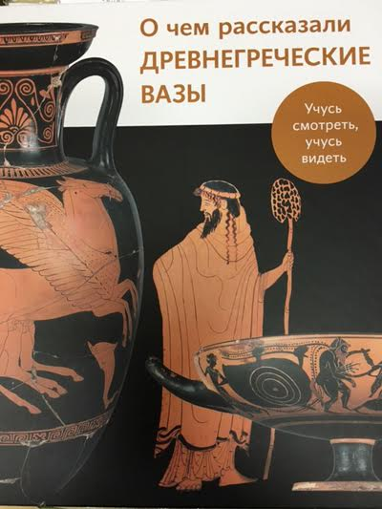

«О чем рассказали древнегреческие вазы»

Книга из серии «Учусть смотреть, учусь видеть» от Пушкинского музея (издательство Арт-Волхонка, 6+). В ней представлены все разновидности древнегреческих ваз. Описано их назначение. Рассказано, каким образом они расписывались. А еще вкратце переданы изображенные на них сюжеты. В книге есть задания для детей, которые помогают лучше запомнить прочитанное. Из всей серии эта книга показалась самой удачной.

